**D:\User\012160\Desktop\govst_design_gifjpg\govv_6cmx6cm.jpg**

労働力調査にご協力を!!

**◎労働力調査は、就業・不就業の実態を明らかにすることを目的とした、**

**統計法に基づき政府が実施する重要な統計調査で、新聞やテレビなどで**

**取り上げられている「就業者数」や「完全失業率」などがわかります。**

**◎対象世帯には、大阪府知事が任命した統計調査員が**

**伺いますので、ご回答をお願いします。**

**◎個人情報は統計法によって厳重に保護されています。**

**◎調査期間は２年で１年目に２か月、２年目の同じ時期に２か月行います。調査票の記入は計４回お願いすることになります。**

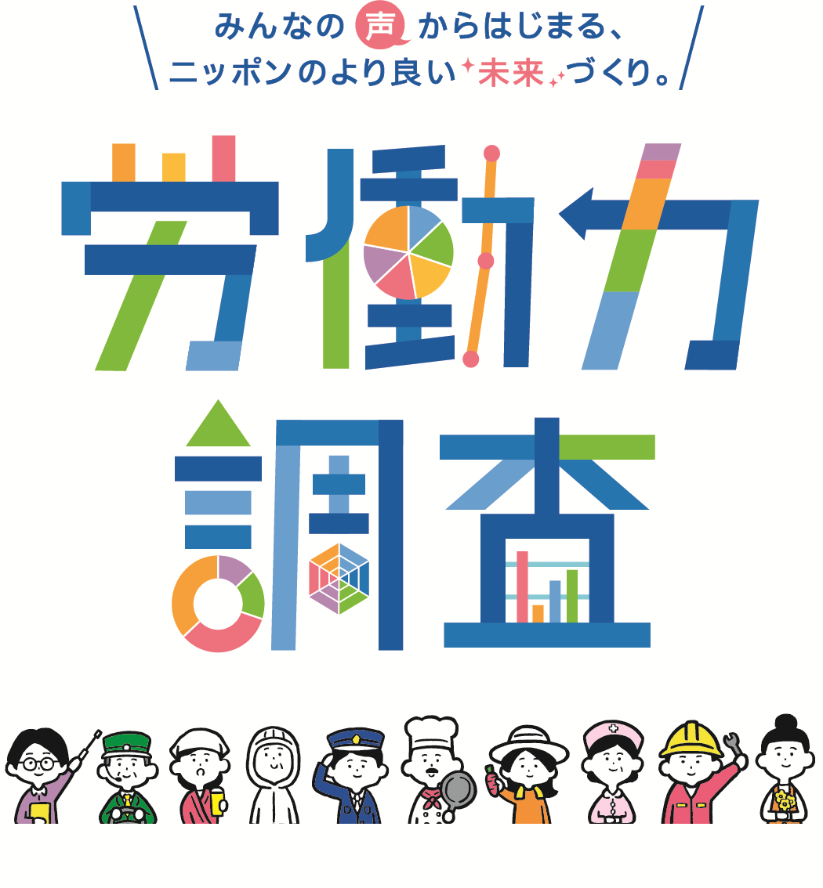

[**検索**](http://www.pref.osaka.lg.jp/toukei/chousa/roucho.html)

http://www.pref.osaka.lg.jp/toukei/chousa/roucho.html

[大阪府／労働力調査](http://www.pref.osaka.lg.jp/toukei/chousa/roucho.html)

**住宅・土地統計調査**

＜お問合せ先＞

大阪府総務部統計課　人口・労働グループ

ＴＥＬ ０６－６２１０－９１９８

**【お問い合わせ先】**

**大阪府総務部統計課　情報企画グループ**

**TEL　06-6210-9195**



**大阪府の最新データにアクセス！**

　　 ●統計課では、ホームページを通じて最新の統計情報をご提供しています。

ふと浮かんだ「？」その「？」統計データで解決できるかもしれません。

暮らしや教育のこと（物価、家計、給与統計など）地域のこと（市区町村ごとの年齢別人口、業種別の事業所数）

経済のこと・・・まずはのぞいてみてください。　<http://www.pref.osaka.lg.jp/toukei/top/index.html>





[](http://www.pref.osaka.lg.jp/toukei/top/index.html)

<http://www.pref.osaka.lg.jp/toukei/top/index.html>

**○統計課が公表する統計報告書全文をPDFで掲載！**

**○各種データExcelファイルを掲載！**

**○［分野別・公表順］２種類の方法ですばやく検索！**

**○統計資料室の所蔵資料も検索可能！**

**○大阪府統計グラフコンクールなどのイベント情報もご紹介！**

**○大阪に関する統計データのリンク集も掲載！**

検索

２０２０年３月号

（毎月１回発行）

大阪府総務部統計課

〒559-8555大阪市住之江区南港北1-14-16大阪府咲洲庁舎（さきしまコスモタワー）19階

TEL： 06-6210-9195

統計課ホームページ： <http://www.pref.osaka.lg.jp/toukei/>　　　　　　再生紙を使用しています。